
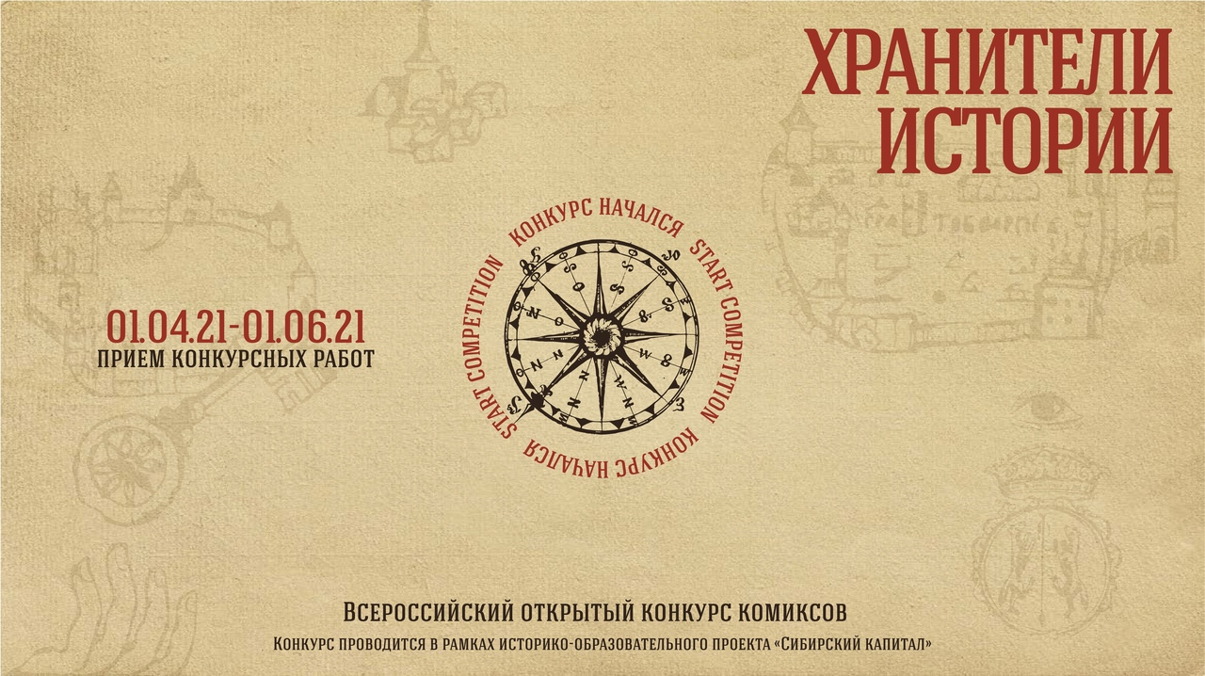
Принят на общем собрании Клуба
«___»___________2024г

УСТАВ
клуба
«ХРАНИТЕЛИ ИСТОРИИ»

2024 г

1. ОБЩИЕ ПОЛОЖЕНИЯ.
1.1. Клуб «Хранители истории» (далее - "Клуб") является добровольным объединением людей не связанных политическими, экономическими или иными интересами, кроме интереса к истории своей страны.
1.2. Основной целью Клуба является изучение истории ствоей страны, родного края, малой Родины. Кроме этого любому члену Клуба не возбраняется участвовать в мероприятиях любых других групп, клубов, объединений и ассоциаций, если это не противоречит решению актива клуба и не идет в разрез с политикой и устоями своего клуба, либо может как-то негативно сказаться на коллективе своего клуба.
1.3. Члены Клуба имеют право на ношение мерчей с логотипом Клуба.
1.4. Членом Клуба может быть любой гражданин, достигший 6-летнего возраста, безусловно принимающий все условия участия в Клубе, предусмотренные Уставом Клуба, иными внутренними документами Клуба, и разделяющий цели и задачи Клуба. Члены Клуба, имеющие возраст младше 15 лет вступают в ряды членов Клуба на условиях письменного согласия его родителей.
Главный принцип участия в Клубе – добровольность, самоотдача, ответственность и уважение к товарищам, Родине. К членству в Клубе не допускаются люди, демонстрирующие свои экстремистские, политические взгляды, использующие членство в Клубе для политических и/или иных целей, не предусмотренных Уставом Клуба и Законами РФ.
Кандидат на вступление в клуб, принимается на испытательный срок 3 месяца. По прохождении этого срока кандидат после общего собрания и по решению командира клуба принимается в клуб.
Клуб не занимается предпринимательской деятельностью, а так же деятельностью идущей в разрез с Законодательством РФ.

2. СТРУКТУРА КЛУБА И ОРГАНОВ УПРАВЛЕНИЯ КЛУБА

2.1. Клуб состоит из 4 возрастных Групп:
- Члены клуба – делятся на 4 группы в зависимости от возрастной принадлежности. Каждая группа ведет работу по своему направлению:
- 1 группа 6-11 лет: работает в направлении «краеведение»: ведет работу по исследованию местных диалектов, истории родного края (города, деревни, области), собирает и систематизирует материал;
- 2 группа 12-15 лет: работает в направлении изучения исторических фактов, разрабатывает Книги памяти, папки-передвижки, методические материалы для проведения уроков истории, проводит уроки истории для младших школьников, воспитанников детских садов не только Вочуровской школы, но и учреждений Мантуровского муниципального округа;
- 3 группа 16-18 лет: изучает исторические факты, знакомится с музейными экспонатами страны, выезжает на места боевой славы, собирает музейные экспонаты для школьной музейной комнаты;
- 4 группа от 18 лет (педагоги, родители): передают опыт в области исторической деятельности школьникам, организуют экскурсионные поездки, встречи с ветеранами, участниками боевых действий, оказывают помощь семьям СВО, организуют благотворительные сборы и акции среди родителей, педагогов и школьников ( в том числе и членов клуба)

Решение о создание нового подразделения принимается на общем собрании путем голосования и утверждения руководителем клуба.
В СВЯЗИ С ЭТИМ ПУНКТ 2 ДАННОГО УСТАВА МОЖЕТ ИЗМЕНЯТЬСЯ.

3. ОРГАНЫ УПРАВЛЕНИЯ КЛУБА
3.1. Органы управления клуба:
1) Высшим органом управления является Руководитель клуба – педагог, учитель истории, советник по воспитанию и работе с детскими общественными объединениями
2) Общее и оперативное руководство деятельностью Клуба осуществляется Председателем клуба – учащийся от 14 лет, который выбирается на общем Совете клуба

4. ОБЩЕЕ СОБРАНИЕ

4. Все члены Клуба имеют право голоса при голосовании, но окончательное решение принимает руководитель, равно как и несет потом ответственность.
4.1. Компетенция общего собрания:
    - Внесение изменений в Устав Клуба, иные внутренние нормативные документы Клуба.
    - Приём новых членов Клуба, исключение из Клуба.
    - Избрание Руководителя Клуба или его заместителя на время своего отсутствия и досрочное прекращение их полномочий.
    - Утверждение примерного годового плана мероприятий.
    - Открытие в Клубе новых направлений реконструкции, новых Групп, Подразделений.
Решение текущих вопросов внутренней деятельности Клуба
    - Применение мер ответственности к членам клуба.
    - Приём кандидатов Клуба
4.2. Голосование при принятии общим собранием решений осуществляется путём личного голосования на заседании общего собрания, либо путем высказывания своего решения по телефону.
Общее собрание правомочно, если участие в голосовании принимало не менее 90% членов Клуба. Решения принимаются большинством не менее 80% голосов членов Клуба.

6. РУКОВОДИТЕЛЬ КЛУБА

6.1. Компетенция руководителя Клуба;
1) Осуществление полного руководства деятельностью Клуба
2) Обеспечение исполнения решений Общего собрания Клуба
3) организация проведения собраний Клуба.
4) Контроль за исполнением членами Клуба обязанностей, предусмотренных Уставом Клуба
5) заключает договоры и совершает иные сделки;
6) осуществляет исполнительно-распорядительные функции;
7) представляен Клуб в отношениях с российскими и иностранными юридическими и физическими лицами;
8) издает приказы, распоряжения, инструкции и другие акты, обязательные для исполнения членами Клуба;
9) распределяет обязанности между членами Клуба и контролирует их четкое выполнение.

6.2 Председатель Клуба выбирается на неограниченный срок. Новый председатель может быть переизбран при отказе старого Руководителя от исполнения своих обязанностей. Члены Клуба, обладающие 90% голосов от общего количества членов Клуба вправе инициировать переизбрание Руководителя Клуба.

7. ПРАВА ЧЛЕНОВ КЛУБА

9.1. Члены Клуба вправе:
    - участвовать в мероприятиях Клуба
    - избираться в органы управления Клуба
    - получать достоверную информацию о деятельности Клуба
    - участвовать в общих собраниях Клуба.
    - принимать участие в мероприятиях других клубов, организаций, любых иных мероприятиях в униформе, с использованием снаряжения, используемого в Клубе, с обязательным предварительным согласованием с Председателем клуба (организатор стороннего мероприятия обязан уведомить командира клуба о формате и целях предстоящего мероприятия).
    - Член клуба не имеет право состоять параллельно в нескольких Группах Клуба. Допускается временное участие в конкретном мероприятии члена клуба не в своем подразделении в зависимости от необходимости.

8. ОБЯЗАННОСТИ ЧЛЕНОВ КЛУБА

  - Члены Клуба обязаны:
  - соблюдать положения Устава Клуба и иных внутренних нормативных документов Клуба
  - вносить в установленном порядке членские взносы, а также иные сборы или целевые взносы
  - подчиняться распоряжениям должностных лиц Клуба
  - бережно относится к имуществу Клуба, других членов Клуба
  - не использовать мерчи вне мероприятий Клуба
  - не делать доступным компрометирующее себя или Клуб фото и видео материалы с мероприятий Клуба без предварительного согласования с Руководителем клуба и подразделения.
  - не делать публичных заявлений в СМИ от лица Клуба, Группы, без согласования с командованием клуба.
  - немедленно информировать Председателя Клуба об изменении сведений, указанных в Анкете
10.9. Член Клуба обязан соблюдать все правила установленные для проводимого мероприятия.

9. МЕРЫ ОТВЕТСТВЕННОСТИ, ПРИМЕНЯЕМЫЕ К ЧЛЕНАМ КЛУБА

1) Замечание – применяется по одному нарушению только один раз. Повторное нарушение влечёт применение более строгих мер ответственности. Применяется Руководителем в пределах их компетенции.
2) Выговор – применяется Руководителем Клуба,
3) Выговора может быть два и после них следует строгий выговор.
4) Член клуба имеющий строгий выговор получивший после этого дальнейшее взыскание -выносится на общее собрание Клуба на предмет отчисления из клуба. Решение об отчислении принимает Руководитель Клуба.
5) наличие у члена клуба хотя бы одного выговора влечёт лишение права на уже заслуженную, но не вручённую награду, звание, повышении должности.

3) Строгий выговор – является показателем, что с следующего взыскания будет вынесен вопрос об отчислении из клуба.
За совершения грубейшего нарушения Устава повлекшее тяжелые последствия для коллектива Клуба, отчисление может быть досрочным без наложения взысканий.
Все меры ответственности применяются публично с информированием всех членов Клуба о проступке члена Клуба и принятых мерах ответственности. К кандидатам также могут применяться вышеуказанные меры ответственности, а также может применена такая мера ответственности как преждевременное прекращение испытательного срока.
Взыскание может быть снято только по ходатайству Председателя перед Руководителем Клуба за отличие и высокие показатели мастерства или дисциплинированности, но не ранее чем через три месяца после наложения взыскания.
Дисциплинарную практику и учет взысканий и поощрений ведет Председатель и в установленные сроки предоставляет эти данные Руководителю Клуба.

Все члены Клуба подписавшие лист согласования в ознакомлении Устава Клуба, являются добровольно согласными с его правилами и обязуются выполнять все его требования. При нарушении Устава, на члена клуба налагается взыскание в установленном порядке. При умышленном нарушении устава в установленном количестве раз, грубом нарушении или не согласии с уставом, член Клуба отчисляется из Клуба.

ЛИСТ СОГЛАСВАНИЯ С УСТАВОМ КЛУБА

№п/п | дата | Фамилия, инициалы | Подпись лица ознакомившегося и согласного с условиями устава | примечание
1
2
3
4
5
6
7
8
9
10
11
12
13
14
15
16
17
18
19
20
21
22
23
24
25
26
27
27
29
30
31
32
33
34
35
36
37
38
39
40
41
42
43
44
45
46
47
48
49
50

